Большая перемена

Школьная газета
МБОУ «Каразерикская СОШ им. Г.Вильданова»
ВЫПУСК №2 от октября 2019г.
С днем учителя

От души поздравляем вас с профессиональным праздником – Днем учителя!
Именно вы сочетаете в себе мудрость и молодость души, креативность и огромную энергию, доброту и строгость! Ваш труд невероятно сложно переоценить!
Именно вы воспитываете граждан нашей страны, способных широко мыслить, принимать решения и нести ответственность за свой выбор. Вы даете возможность развития каждому ребенку! Создаете дружную команду, неотъемлемой частью который являетесь сами.
И позвольте от команды РДШ школы пожелать вам крепчайшего здоровья, бодрости, тепла и духа, радости от вашего нелегкого труда, покорения еще больших вершин!
Пусть РДШ будет полезным в нашей деятельности и поможет в полной мере реализовать все ваши идеи!
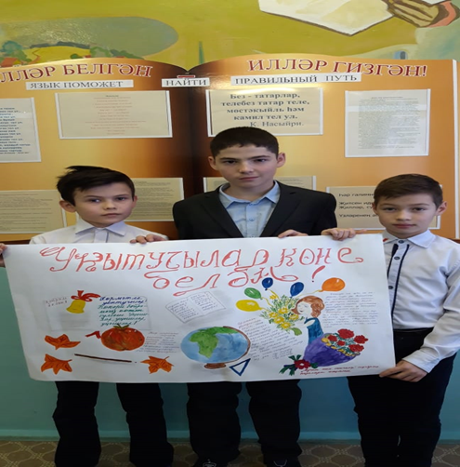 | 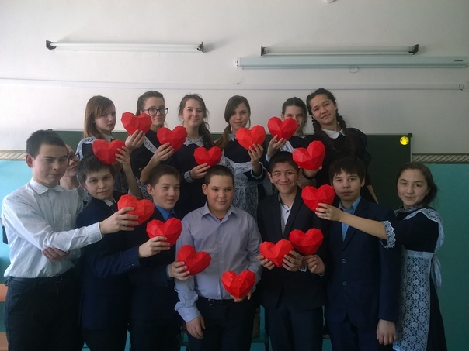

Лидер 21 века

«Если вы есть – будьте первыми!
Первыми, кем бы ни были.
Из песен – лучшими песнями,
Из книг – лучшими книгами!»
В начале октября лидеры Ютазинского муниципального района собрались на муниципальном этапе Всероссийского конкурса «Лидер XXI века». Лидер общественного объединения- это представитель общественного объединения, эффективно решающий стоящие группой задачи, способный оказывать существенное влияние на поведение остальных участников. Участницей конкурса стала и активистка нашей школы Адиля Минниярова.
Активистов ждали три испытания: самопрезентация на тему «Автопортрет», защита социальных проектов и конкурс-экспромт. Адиля оригинально рассказала о себе с помощью презентации, полностью раскрыла содержание и максимально заинтересовала слушателей и экспертов. А в заключительном конкурсе-экспромте она уверенно ответила на все вопросы о лидерстве.
Жюри подвели итоги и назвали имена лучших: в своей категории первой стала наша Адиля! Поздравляем активистку с заслуженной победой!
Она старалась быть как можно энергичнее и активнее. Решительность, старание и целеустремлённость привели её к победе! Конкурс закончился, а впечатления до сих пор остались.
Айсылу Закирова, ученица 8 класса

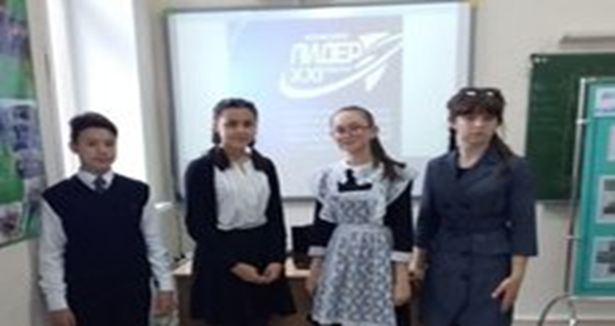

5 сентября – День рождения СНТ
Каждый год 15 сентября в честь рождения союза наследников Татарстана
в нашей дружине проводится торжественный сбор, где участвуют члены
отрядов «Хыяллар», «Алые паруса», Кояшкай». В сборе командиры
каждого отряда рапортуют о готовности к сбору, отчитываются о
проделанной работе за второе полугодие прошлого учебного года.
Во второй части сбора организуется прием учащихся 5 класса в ряды
наследников. В конце мероприятия состоялся концерт, подготовленный
учащимися 5 класса.
Алия Валиева, ученица 7 класса
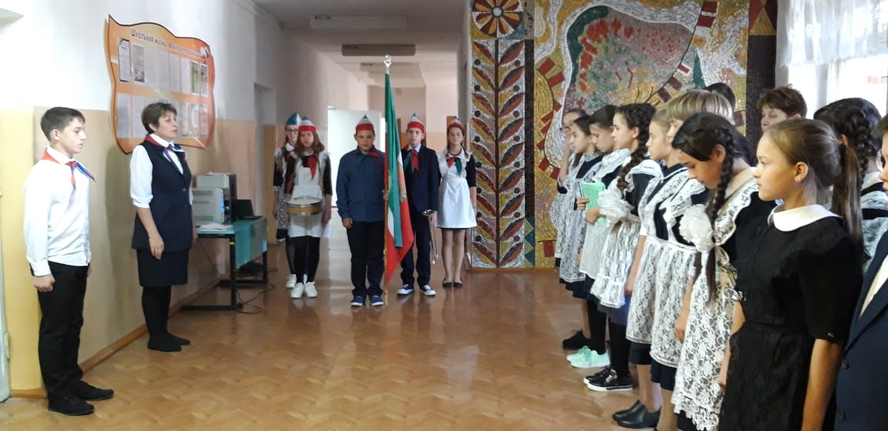
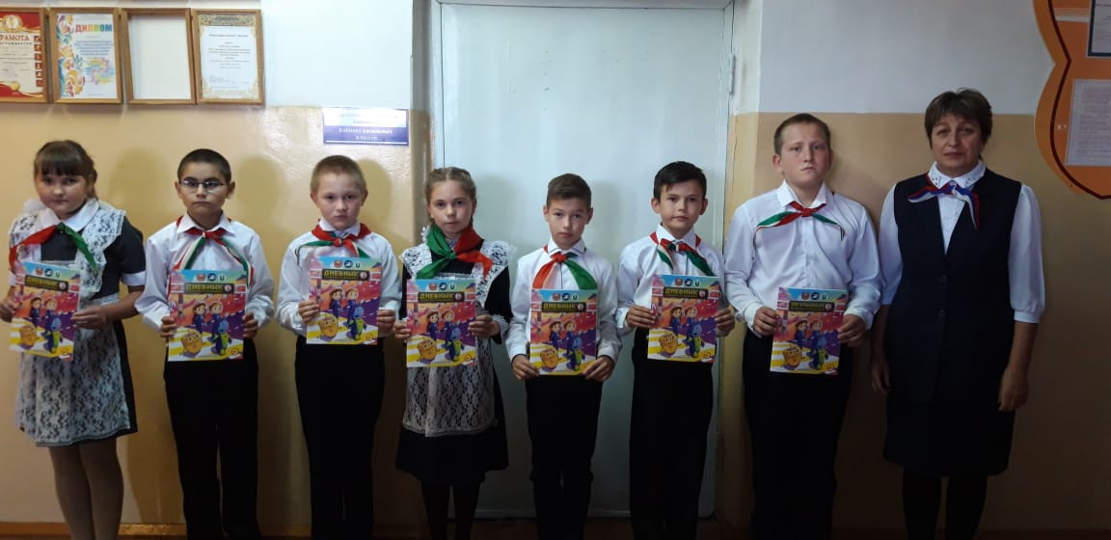
Субботники в школе: «Где чисто, там и душа радуется!»
Веселей давай, народ!
Грабли, мётлы и вперёд!
На субботнике с охотой
Много сделаем работы!
Всё покрасим, приберём,
В вид достойный приведём!
Осень всегда связана с проведением субботников по благоустройству территории школы и прилегающей территории. Для нашей школы субботник – неотъемлемая часть общешкольной жизни.
Была проделана большая работа по уборке мусора, сухой листвы. Мы дружно взялись за работу и быстро навели порядок во дворе. Хорошее настроение, задор и радость, пробудившиеся в каждом сердце еще долго не отпускали ребят, хотелось сделать еще что-то. Общее мероприятие не только сплачивает школьный коллектив, но и воспитывает у обучающихся патриотические чувства, гордость за свою сделанную работу, за свою школу.
Субботники прошли, но помните, что природа, окружающая нас - это наш дом. И мы как хорошие хозяева, должны поддерживать чистоту и порядок в нём. Давайте создавать и сохранять красоту и уют в нашей школе, в нашем дворе.
Наша школа выражает огромную благодарность всем ученикам, педагогам, работникам школы, принявшим участие в осенних субботниках 2019 года!
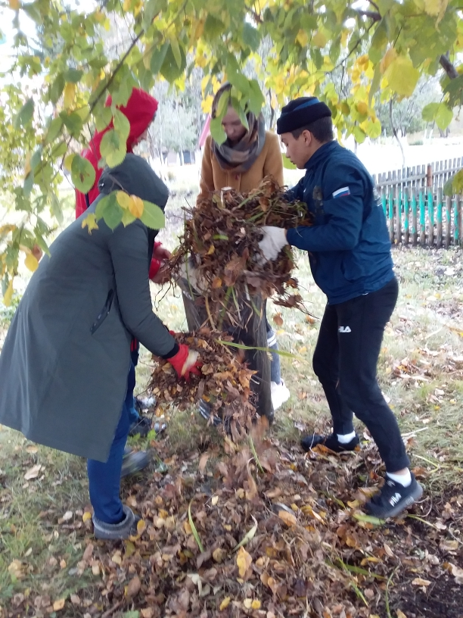 | 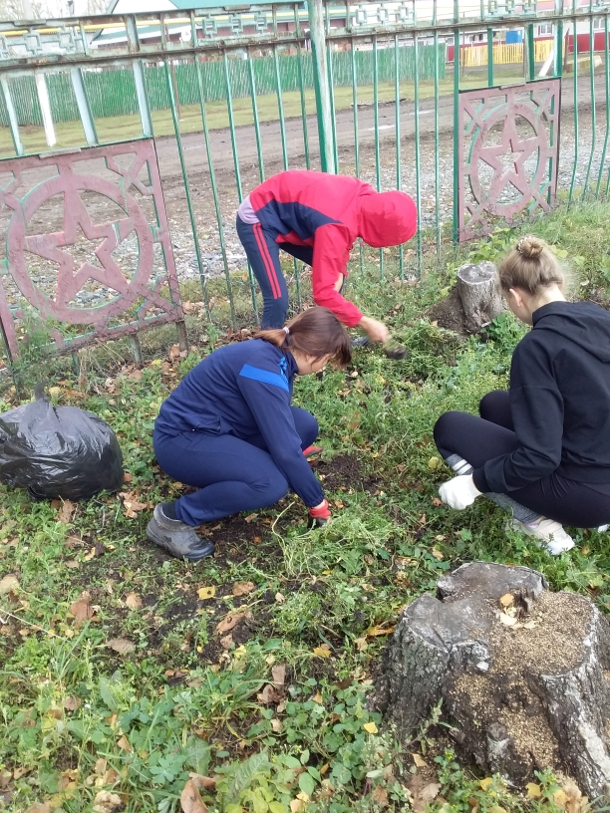
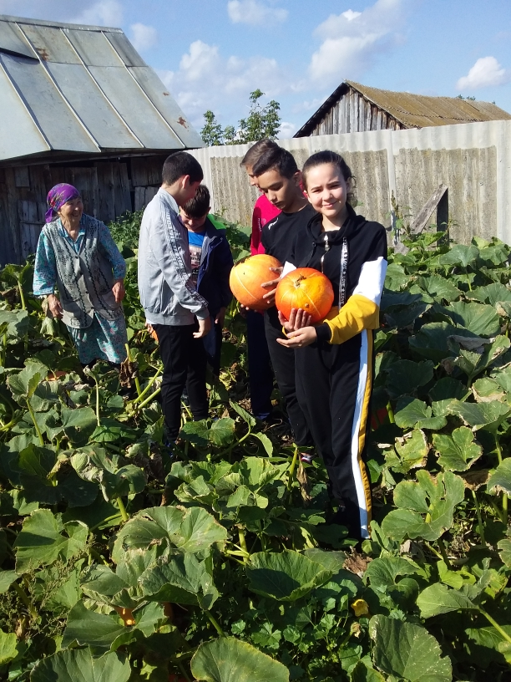 | 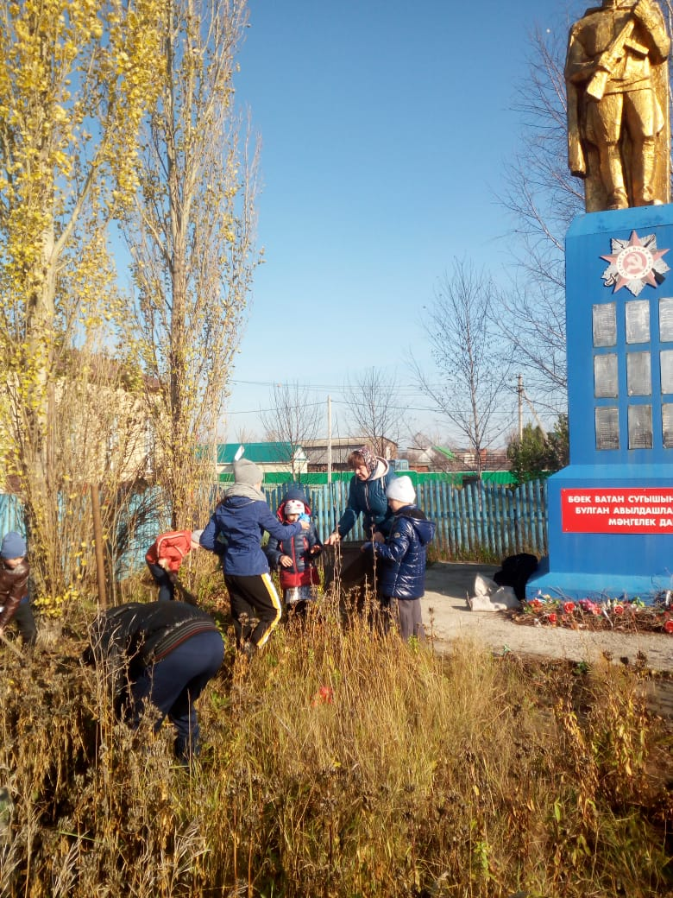

День пожилых
Славим возраст золотой
Если старость, ты меня уважишь,
Во сто крат тебя уважу я,
Заживем с тобой мы так, что
Даже юность позавидует моя!

День пожилого человека- это день бесконечно дорогих нам людей- наших мам и пап, бабушек и дедушек. Это день человеческой мудрости, зрелости, душевной щедрости- качеств, которыми наделены люди, имеющие за плечами немалый жизненный путь, прошедшие войны и пережившие экономические потрясения.
Как дорог для пожилых людей их праздник, когда наших дедушек и бабушек везде чествуют и одаривают подарками!
Традиция празднования Дня пожилого человека хорошо укоренилась и в нашей школе.

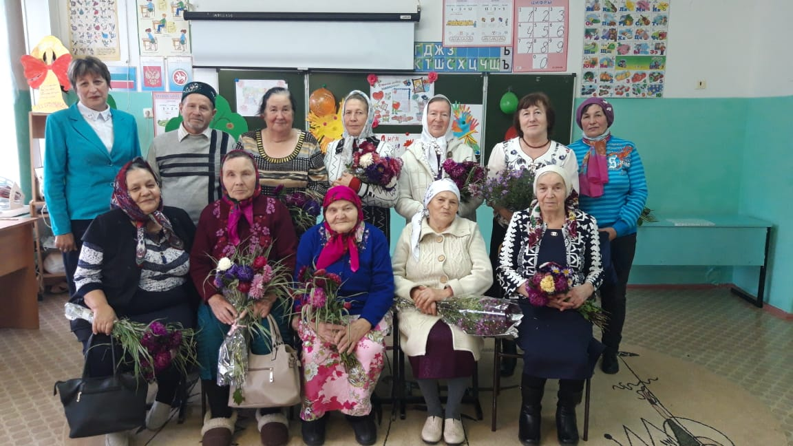

Уважаемая Разиля Нурлимановна!

Поздравляем Вас с юбилеем
В профессию Вы по призванию пришли,
И счастье Вы своё здесь обрели.
Вы каждому ребёнку частичку сердца отдаёте,
И ничего Вы не попросите, взамен ничто Вы не возьмёте.
Возле доски с указкою в руке
Доступно тему объясняете вполне.
И объяснять готовы хоть тысячу Вы раз,
Лишь бы огонь в глазах ребят никак бы не погас.
Сегодня Вам уж пятьдесят,
И Вас поздравят множество ребят,
И их родители, и бабушки, и тёти,
Ведь Вы у всех у них в огромнейшем почёте.
Мы шлём Вам этот скромный поздравок,
Чтоб таким же классным был каждый ваш урок


Учредитель  МБОУ «Каразерикская средняя общеобразовательная школа имени Галима Вильданова» Ютазинского муниципального района Республики Татарстан | Гл. редактор: Минниярова Адиля  Консультант - корректор: педагог-организатор Г.Р.Котдусова  Ред.коллегия:  Закирова Айсылу  Шаяхметова Азалия  Набиева Алина  Хайбуллина Лейсан  Зиннурова Милена | Компьютерная вёрстка: Г.Р.Гафиятова  E-mail: karazirek@yandex.ru  Телефон редакции:  8(855)93-4-22-68

